Marche à suivre : Comment reproduire notre projet

Prototype 1 :

- Acquérir du carton, des ciseaux, des ballons, du ruban adhésif, de la colle ainsi que de la ficelle.
- Construire un modèle rudimentaire de la salle avec le carton et la colle de sorte à laisser 2 côtés ouverts ainsi que le toit pour des raisons d’observations.
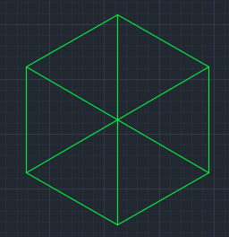
Figure 1 : Fabrication de la boite

- Gonfler des ballons de différente couleur et grosseur.
- Positionner les ballons de façon à obtenir un design plaisant à l’oeil en les fixant temporairement avec du ruban adhésif.

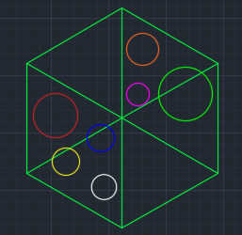
Figure 2 : Choix de l’emplacement des ballons

- Une fois les ballons aux endroits désirés, fixez les différents ballons de façon permanent avec les différents systèmes ci-dessous :
- Placé du ruban adhésif sur la queue du ballon et fixez le au mur
- Placé du ruban adhésif sur le côté du ballon et fixez le au mur
- Collez avec de la colle la queue du ballon au mur
- Faites un troue à l’aide des ciseaux, passer la queue du ballon au travers et puis fixer la avec un noeud et du ruban adhésif.
-Faites un trou dans la queue du ballon, passé le trombone défait au travers du trou. Percer avec les 2 extrémités du trombone 2 trous dans le carton et fixer le ballon en entrelaçant les extrémités.

Prototype 2 :

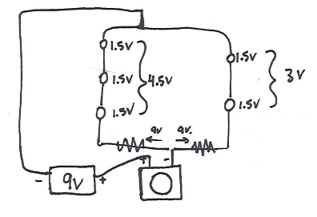
- Faire le design d’un circuit électrique de sorte que 5 lumières DEL puissent illuminer à l’aide d’une pile sans court circuit. Le circuit est illustré ci-dessous.

Figure 1 : Circuit électrique

- Se procurer une perceuse électrique, des pinces, du fil électrique, du ruban adhésif électrique, des lumières DEL, un interrupteur à pression, une résistance de 220 Ω, 10 Ω et 330 Ω et une soudeuse.
- Faire un trou dans la plateforme du prototype et ensuite y insérer l'interrupteur à pression.
- Faire 1 petit trou sur les côtés du prototype près de chaque ballon et y insérer une lumière DEL de sorte à avoir 5 lumières en tout.
- Implémenter le circuit électrique (figure 1) sur le prototype. Commencer avec le côté ayant 3 lumières DEL. Pour ce faire, souder la résistance de 220 Ω et 10 Ω ensemble par une de leur tige de sorte à obtenir une résistance de 230 Ω. Par la suite, souder un fil électrique de l'interrupteur à cet assemblage de résistance de 230 Ω. Ensuite, souder un fils électrique sur l’autre tige inutilisée de la résistance et relier celui-ci au côté positif (la plus longue tige) de la première lumière DEL. Continuer et souder de la première lumière à la 2e lumière et ensuite de la 2e à la 3e lumière de sorte à créer un circuit en série. Le tout est effectué en tenant en compte des conventions de l’électricité, des côtés positifs et négatifs des lumières et de l’interrupteur.
- Répéter l’étape 5 pour le côté ayant 2 lumières, mais cette fois-ci utiliser une résistance de 330 Ω.
- Souder un fil allant du côté négatif de la dernière lumière DEL de chaque branche puis relier les ensembles de sorte à avoir une connexion.
- Avec une soudure, connecter un fil du côté négatif de la pile à la connexion établie à l’étape 7.
- En soudant, connecter un fil du côté positif de la pile à la tige métallique libre de l'interrupteur pour compléter le circuit.
- Fixez le tout avec du ruban adhésif électrique afin que rien ne bouge et que toutes les connexions soient recouvertes.
- Appuyer sur l'interrupteur pour vérifier si le système fonctionne.

Prototype 3 :

Le type choisi pour ce prototype est un mélange du type physique et compréhensif. En fait, tous les éléments du prototype vont être analysés, soit le fonctionnement de tous les interrupteurs et lumières, les différentes combinaisons de lumières ainsi que les ajouts esthétiques au prototype. Puisque plusieurs aspects du projet sont évalués, ceci fait en sorte que c’est un prototype compréhensif. D’une autre part, c’est aussi un prototype physique. Du même fait, la satisfaction de l’équipe va être mesuré en communiquant les inquiétudes réelles et l’appréciation du tout.

Décrivez le processus d’essai avec assez de détail pour permettre quelqu’un autre que vous de construire et essayer le prototype.

Les mêmes étapes que le prototype 2 vont être effectuées pour 3 autres combinaisons de lumières en plus d’ajouter les effets esthétiques.

- Faire les design des circuits électriques de sorte à avoir 4 combinaisons de lumière différentes (1 Design par interrupteur). Le tout se devra d’être illuminé à l’aide d’une pile sans créer de court circuit. Les circuits choisis sont illustrés ci-dessous.
Figure 1 : Circuit électrique interrupteur 1
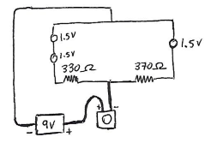
Figure 2 : Circuit électrique interrupteur 2

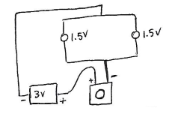
Figure 3 : Circuit électrique interrupteur 3
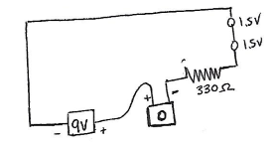
Figure 4 : Circuit électrique interrupteur 4

- Se procurer une perceuse électrique, des pinces, du fil électrique, du ruban adhésif électrique, des lumières DEL, des interrupteurs à pression, des résistances de 220 Ω, 10 Ω et 330 Ω et une soudeuse.
- Faire 4 trous dans la plateforme du prototype de sorte à créer un chemin pour lui insérer les 4 interrupteurs (1 interrupteur par troue).
- Faire des petits trous sur les côtés du prototype près de chaque ballon et y insérer les lumières DEL de sorte à satisfaire les circuits prédéfinis à l’étape 1.
- Implémenter les circuits électriques (telle que démontrer à l’étape 1) sur le prototype.Le tout est effectué en tenant en compte des conventions de l’électricité, des côtés positifs et négatifs des lumières et de l’interrupteur.
- Fixez le tout avec du ruban adhésif électrique de sorte que rien ne bouge et que toutes les connexions sont recouvertes.
- Appuyer sur l'interrupteur pour vérifier si les systèmes fonctionnent.

Pour les ajouts esthétiques :

- Faire le design d’une empreinte de pieds sur Solidworks tel que démontré dans la figure ci-dessous.
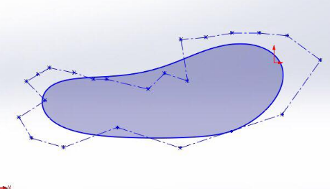
Figure 5 : petit pied 3D

- Imprimez en 4 avec les imprimantes 3D de dimensions satisfaisantes telles qu’environ 5.5 cm par 2.5 cm par 2mm.
- Installer les plaques sur les interrupteurs à l’aide de la colle chaude. Faire certain d’alterner les empreintes de sorte à avoir des pieds droits et gauches alternatifs.
- Faire de design d’une boîtes sur Solidworks tel que démontré dans la figure ci-dessous.
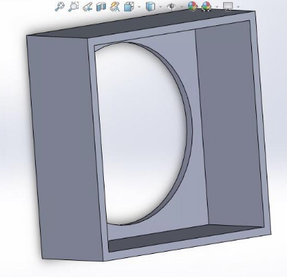

Figure 6 : Boîte à ballons

- Imprimez en 5 telle que une de chaque dimension suivante : 5.3x5.3 cm, 7x7cm, 8x8cm et 10x10cm et deux boîtes de dimension 7x7cm. Il est à noter que toutes les boites sont de profondeur de 2 cm.
- Installer les boîtes comme démontré dans la figure ci-dessous de manière à recouvrir les lumières et une partie du ballon. Pour ce faire, utiliser de la colle chaude.
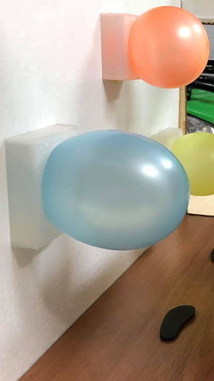
Figure 7 : Installation / positionnement des boîtes à ballons

- Mesurer la boîte primaire en cartons. Suite à ceci, en fonction des mesures, implémenter une boîte extérieure en bois qui se devra d'englober la boîte primaire. Pour ce faire, utiliser une scie et du contre-plaqué. Le tout est démontré ci-dessous.
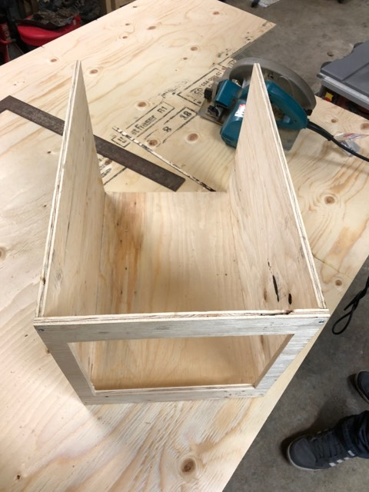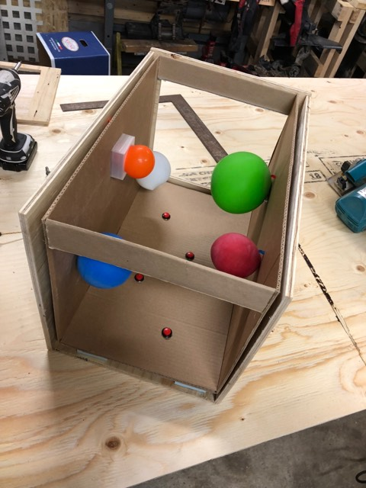
Figure 8 : Boîte en bois Figure 9 : Boîte en carton dans la boîte en bois

- Peinture les murs intérieurs de couleur blanche.
- Sabler la boîte en bois.
- Teindre la boîte en bois.
- Insérer toutes les composantes de sorte à faire un tout,

